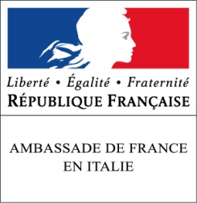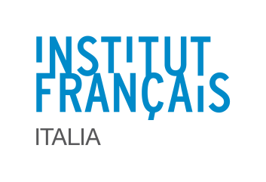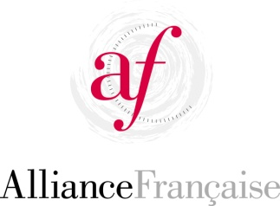

Le Alliances Françaises di Bologna e San Marino-Rimini e l’ACIF di Forlì organizzano

dal 3 al 5 marzo 2014

des « JOURNÉES POUR LE FRANÇAIS »

Seminari di formazione per docenti di lingua francese

«Intégrer la théorie des Intelligences Multiples à son enseignement du français langue étrangère au collège et au lycée»

in collaborazione con
l’Institut français Italia – Ambasciata di Francia in Italia
Il MIUR e l’Ufficio Scolastico Regionale Emilia Romagna
la Delegazione Generale dell’Alliance Française in Italia
la Federazione delle Alliances Françaises d’Italia
le edizioni Maison des langues, CLE International, Hachette FLE e Didier
l’Istituto Tecnico per il Turismo Marco Polo di Rimini
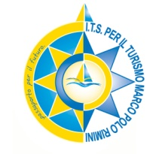
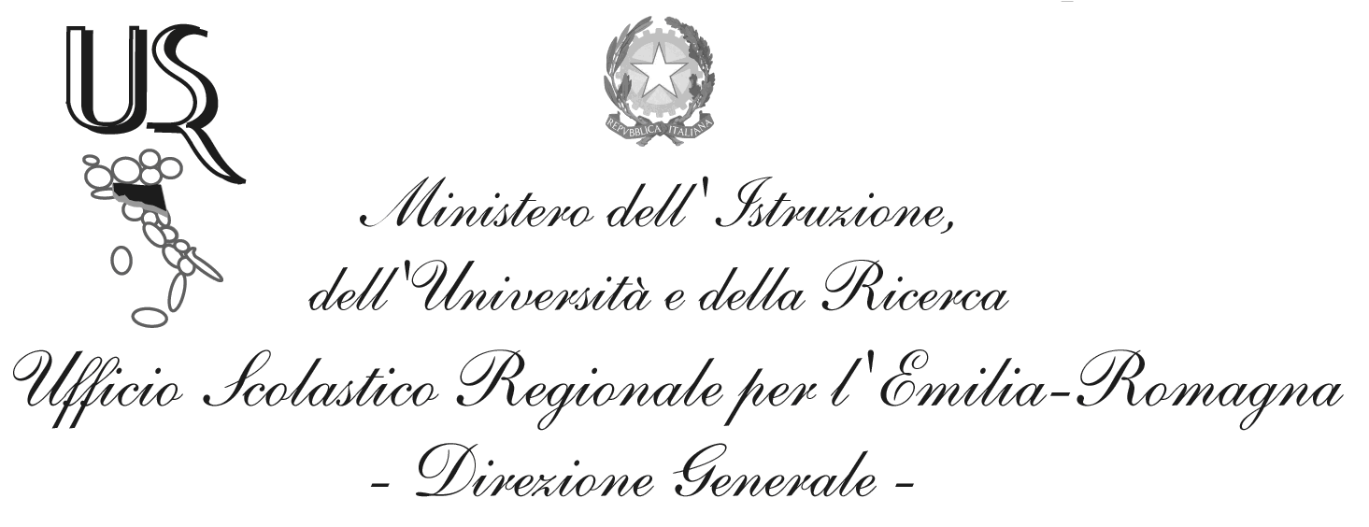

A San Marino -Rimini, il 3 marzo 2014

Alliance Française di Rimini viale Regina Margherita, 20 - Marebello
Programma
9.00 – 9.30 Accoglienza dei partecipanti Presidente dell'Alliance Française di San Marino-Rimini, e
saluto della Prof.ssa Valeria Gabrielli, Dirigente scolastica dell’ITT Marco Polo

9.30 – 11.00 Hugues Denisot (professeur formateur et auteur de méthodes)
« Intégrer la théorie des Intelligences Multiples à son enseignement du français langue étrangère au collège et au lycée.» Quelles sont ces intelligences ? En quoi peuvent-elles participer à la motivation des élèves et à la réussite des apprentissages ? Comment les appliquer en classe de langue ?

11.00-11.30 Pausa

11.30 – 13.00 Hugues Denisot

Continuazione dell’atelier sur la théorie des Intelligences multiples

13.00 – 14.30 Pausa pranzo

14.30 – 15.45 Stefania Bartoccioni (déléguée pédagogique Edition Hachette)
« Motivation et nouvelles technologies en classe de FLE »

16.00 – 17.15 Laure Patuano (déléguée pédagogique Edition Clé International)
« La vidéo en classe de FLE »

17.15 – 17.30 Chiusura dei lavori e prospettive

I docenti riceveranno gli attestati di partecipazione alla fine della giornata
Si rammenta che l’Ambasciata di Francia/Institut français Italia (in qualità di ente culturale straniero) e la Federazione delle Alliances françaises d’Italia (decreto del 28-12-2010, prot.n. AOODGPER.114) sono soggetti qualificati e riconosciuti per la formazione del personale della scuola (art. 1 comma 2 della Direttiva n.90/2003) e che, pertanto, i docenti che partecipano alle iniziative promosse e sostenute da tali enti hanno diritto all’esonero dal servizio, secondo le disposizioni vigenti.

« JOURNÉE POUR LE FRANÇAIS »

SEMINARI DI FORMAZIONE per DOCENTI DI LINGUA FRANCESE

«Intégrer la théorie des Intelligences Multiples son enseignement du français langue étrangère au collège et au lycée»

Rimini, il 3 marzo 2014

organizzata in collaborazione con
la Delegazione Generale dell’Alliance Française in Italia
la Federazione delle Alliances Françaises d’Italia
L’Institut français Italia – Ambasciata di Francia in Italia
Il MIUR e l’Ufficio Scolastico Regionale Emilia Romagna

SCHEDA PARTECIPAZIONE SEMINARIO

COGNOME: ……………………………………………………………………………………………………
NOME: ………………………………………………………………………………………………………….
TEL. .………………………………………EMAIL. …………………………………………………………..
Tipo-Denominazione SCUOLA: ………………………………………………………………………………..
TEL. ……………………………………… EMAIL. ……………………………………………………………
DIRIGENTE SCOLASTICO : ………………………………………………………………………………….
Indicare se si intende partecipare ai laboratori pomeridiani in programma :
▪ SI □
▪ NO □

Si prega di inviare la scheda di partecipazione entro il 28 febbraio tramite fax 0541 378607 o posta elettronica all’Alliance Française di Rimini: alliancefr.rimini@yahoo.fr

Data…………………………… Firma ………………………………………….

Si rammenta che l’Ambasciata di Francia/Institut français Italia (in qualità di ente culturale straniero) e la Federazione delle Alliances françaises d’Italia (decreto del 28-12-2010, prot.n. AOODGPER.114) sono soggetti qualificati e riconosciuti per la formazione del personale della scuola (art. 1 comma 2 della Direttiva n.90/2003) e che, pertanto, i docenti che partecipano alle iniziative promosse e sostenute da tali enti hanno diritto all’esonero dal servizio, secondo le disposizioni vigenti.

